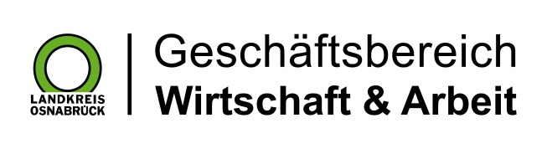

Landkreis Osnabrück · Postfach 25 09 · 49015 Osnabrück | Die Landrätin

Datum: 26.02.2020
Zimmer-Nr.: 4201
Auskunft erteilt: Herr Wiebrock

Durchwahl: 0541 501 4720
Mobil:
Fax: (0541) 501- 0541 501 64720

E-Mail: wiebrock@wigos.de

Pressemitteilung

„Bei Euch piept’s wohl“
Nisthilfen sollen Unternehmen für Naturschutzprojekte begeistern
LANDKREIS UND STADT OSNABRÜCK. „Bei Euch piept’s wohl!“ Diesen Satz könnten einige Unternehmen in Landkreis und Stadt Osnabrück demnächst häufiger hören. Hintergrund ist ein Projekt der Wirtschaftsförderungen von Landkreis und Stadt Osnabrück, WIGOS und WFO, sowie der Naturschutzstiftung des Landkreises Osnabrück, bei denen interessierte Unternehmen kostenfrei eine Nisthilfe für das Firmengelände erhalten können.
Insgesamt 111 Nisthilfen lassen die WFO, WIGOS und Naturschutzstiftung aktuell am Lernstandort Noller Schlucht in Dissen produzieren, um diese pünktlich zur Brutzeit übergeben zu können. „Mit dem Nistkasten-Projekt möchten wir Unternehmen auf die oft einfachen Möglichkeiten hinweisen, auf Firmengeländen etwas für den Naturschutz zu tun“, erläutert Bärbel Echelmeyer von der Naturschutzstiftung des Landkreises. Die Verleihung des Naturschutzpreises zum Thema „Naturschutzprojekte auf Firmengeländen“ in Stadt und Landkreis Ende vergangenen Jahres war gleichzeitig Startschuss für verschiedene Maßnahmen, mit denen Unternehmen für das Thema sensibilisiert und ihnen das weite Spektrum von Möglichkeiten aufgezeigt werden soll.
„Nisthilfen, Insektenhotels, Trockenmauern, Blumenwiesen statt Rasen: An vielen Stellen lässt sich mit überschaubarem Aufwand auf dem Firmengelände einiges bewegen“, zeigt sich auch Christine Rother, bei der WFO für das Thema „Nachhaltiges regionales Wirtschaften“ zuständig, überzeugt.

Es müsse nicht immer gleich das begrünte Dach, die Streuobstwiese oder das naturnahe Kleingewässer sein. Über den doppelt positiven Effekt des Projekts freut sich auch Eckhard Wiebrock von der WIGOS. „Wir können so Unternehmen für das Thema Naturschutz begeistern. Gleichzeitig ist es auch schön, dass wir mit der Jugendwerkstatt Lernstandort Noller Schlucht eine kompetente Einrichtung gefunden haben, die die Nisthilfen baut.“ So habe das Projekt auch positive soziale Effekte.
Die sieht auch der Geschäftsführer des Lernstandorts, Derk van Berkum: „Wir sind immer auf der Suche nach Partnern, mit denen wir spannende Projekte umsetzen können. Egal ob bei der Umweltbildung, der pädagogische Abfallberatung oder der Arbeit mit benachteiligten Jugendlichen.“ Neben dem Betrieb einer Mensa als Integrationsprojekt sowie dem Angebot schulergänzender Maßnahmen wie zum Beispiel der Freitagsbetreuung von Kindern seien dies die Kernaufgaben der Noller Schlucht. Das Nistkastenprojekt beispielsweise gäbe Jugendlichen die Möglichkeit, die Arbeit mit Holz zu erlernen und durch die hohe Stückzahl von 111 Nistkästen auch die Wichtigkeit fortlaufender Konzentration und Präzision am praktischen Beispiel kennenzulernen. Und schließlich müssten die jetzt produzierten Nisthilfen ja nicht die letzten sein. Die meisten Firmengelände böten deutlich Raum für mehr. „Der Lernstandort Noller Schlucht hilft da gerne“, schließt van Berkum mit einem Augenzwinkern.
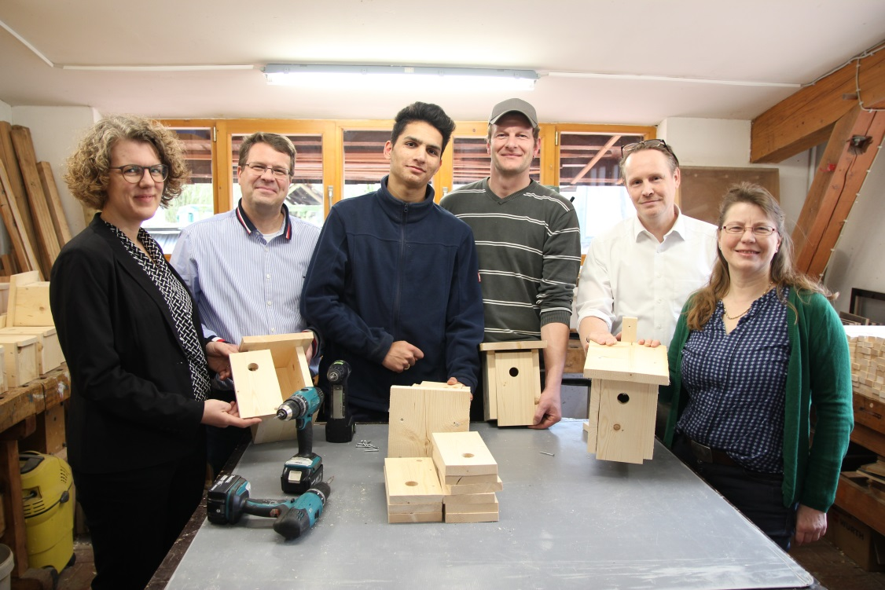
Foto: 111 Nisthilfen produziert der Lernstandort Noller Schlucht zur Zeit für eine kostenfrei Verteilung an regionale Unternehmen durch WIGOS, WFO und Naturschutzstiftung. Vom Stand der Arbeiten überzeugten sich Christine Rother von der WFO (links), Bärbel Echelmeyer von der Naturschutzstiftung des Landkreises Osnabrück (rechts) und Eckhard Wiebrock (2. von rechts) bei Derk van Berkum (2.v.l), Andreas Dölling (3.v.r) und Ali (3.v.l – Name durch die Redaktion gekürzt) vom Lernstandort Noller Schlucht.
Foto: WFO, Ingmar Bojes

